
Bruxelles le 31 janvier 2013

Chers Sœur Guide, Frère Scout
et autres amis bienvenus.

"Dans le cadre d'une activité inédite au sein de notre groupe " Amitié E.B.A.''nous organisons une journée pour les amoureux de la moto.

DIMANCHE 21 AVRIL 2013

A cette occasion, une balade d'environ 200 km. sera présentée par Serge Moresco et Philippe Fievez

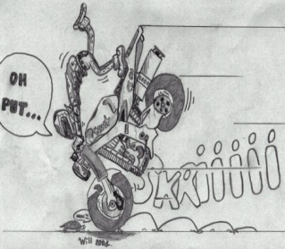
Le départ est prévu au parking de l'Infac
Adresse : Nouvelle rue de Stalle 118O Uccle/Bruxelles
Au rond-point des Menhirs au terminus du tram.

Voici donc un survol du programme proposé :
Avant tout : retourner le bulletin de participation à :
Daniel Semal-rue Pangaert 21-1083 Ganshoren/ Bxl. GSM.: 0472/721.067
Email : dany.semal@hotmail.com
ceci pour le 01 MARS 2013… Merci
N.B. : il est loisible d'inscrire des amis (non scouts) avec lesquels tu souhaiterais effectuer cette animation.

*Accueil : à 9 heures au lieu précisé plus haut, une collation sera offerte.
*Départ à 9h30.
*Info's verbales du circuit et recommandations de sécurité routière par Serge et Philippe
*Un arrêt est prévu vers 11h. pour se désaltérer.
*Vers 12-13 h., au lieu de rassemblement (----), un petit barbecue et boissons sont prévus, afin d'apporter à chacun une recharge calorifique suffisante pour affronter la suite du trajet. ATTENTION : le repas peut être servi au sec !!!
* Le retour se fera vers 17 h., à la Plancha : 154, rue de Veeweyde à Anderlecht/Bxl. qui met gratuitement une salle à notre disposition (où une foule en délire, n'ayant pas participé à la balade est la bienvenue pour partager un moment d'amitié).
N.B.: Un parking fermé et sécurisé est prévu, au lieu du retour, pour garer les motos.
A l'occasion de cette animation : *Un petit cadeau sera remis aux différents participants*
Une participation aux frais de 10 euros, payable au départ sera demandée à tous ceux qui nous accompagneront.
Chacun pourra également (à ses frais) consommer à la buvette de la Plancha, le verre de l'amitié durant la remise des cadeaux.
Nous formulons l'espoir de voir un accueil enthousiaste à cette proposition, et te présentons nos meilleurs vœux pour l'année 2013.
C.P.M.G. ( cordiale poignée main gauche)
Serge Moresco, Philippe Fievez et Daniel Semal
BULLETIN DE PARTICIPATION | 21/04/2013
 | Réponse
Nom :
Prénom :
Je participe à moto :
Nombre de personnes par moto :

N.B.: Les personnes ne participant pas au circuit sont les bienvenues vers 16/17 h.au lieu d'arrivée afin d'y faire quelques amicales rencontres.

Bulletin de participation à retourner à Daniel Semal
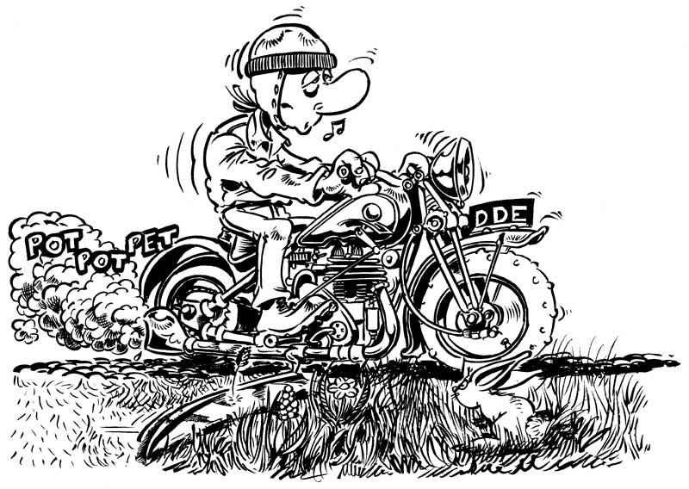
Email : dany.semal@hotmail.com pour le 1er mars 2013 au plus tard.
Merci pour ta réponse et à bientôt.
C.P.M.G.
L'équipe ''Amitié E.B.A.''

Numéros de GSM. utiles.
Daniel Semal : 0472/721.067
Serge Moresco : 0475/245.307
Philippe Fievez : 0477/640.042


Amitié E.B.A.
Les organisateurs déclinent toute responsabilité en
cas d'accidents, de braquages ou d'enlèvements.

Proposition : si tu possèdes encore ton foulard, emmène-le avec toi.

